Tráviaca sústava (TS) človeka
-funkcia: ____________________________________________________________________________________
_____________________________________________________________________________________
-TS je riadená nervovo (autonómne nervy) a hormonálne
Stavba tráviacej sústavy:
Tráviaca rúra je tvorená z týchto častí: ________________________________________________________
________________________________________________________________________________________
+ súčasťou TS sú aj žľazy – tie vyúsťujú do __________________ a delia sa na:
a.)malé – nachádzajú sa v stene tráviacej rúry
b.)veľké - __________________________________
1.ÚSTNA DUTINA (______________________) – slúži na prijímanie potravy, umožňuje mechanické spracovanie potravy a premiešanie so slinami. Vpredu je ohraničená perami (labia oris), zboku tvárou a od nosovej dutiny je oddelená podnebím.
-súčasťou ústnej dutiny sú ___________ (dentes).
Stavba zubu:
Sklovina – pokrýva povrch zuba,
Pod ňou je __________________.
A vo vnútri sa nachádza ______________

-KORUNKA- vyčnievajúca časť

-KRČEK- vnorený do ďasien

-KOREŇ- zapustený v čeľusti
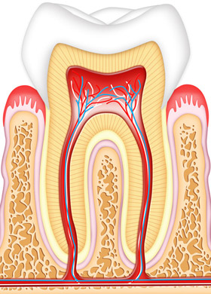
Súbor zubov vytvára _________, ktorý poznáme:
a.)mliečny – má ________ zubov b.) trvalý – má __________zubov
Rozlišujeme 4 typy zubov:
I.____________ (dentes incisivi), II. __________________ (dentes canini), III. _________________
(d.premolares), IV. _______________ (d.molares)
(Mliečny chrup – 8rez., 4očn., 8stol.
Trvalý chrup – 8rez, 4očn, 8 čren., 12 stol)
Funkcie zubov: _________________________________________________________________________________
Slinné žľazy (*glandulae salivales) – 3 páry: _________________________________________________________
-produkujú: __________________, tie sú zložené z: ______________________________________________
Funkcia slín: -__________________potravy
-_______________hltu
-_________________________________ (lylzozým)
- _____________________________________________________ (ptyalín)
II.HLTAN (____________________)- lievikovitá rúra ústiaca do ________________.
-dôl.úlohu zohráva tzv. _____________________reflex ________________________________________
______________________________________________________________________________________
III. ____________________ (Oesophagus) – svalová rúra spájajúca _______________________________________

